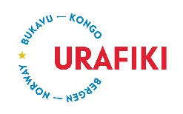
Hva tenker barn i Kongo og Norge om vennskap?

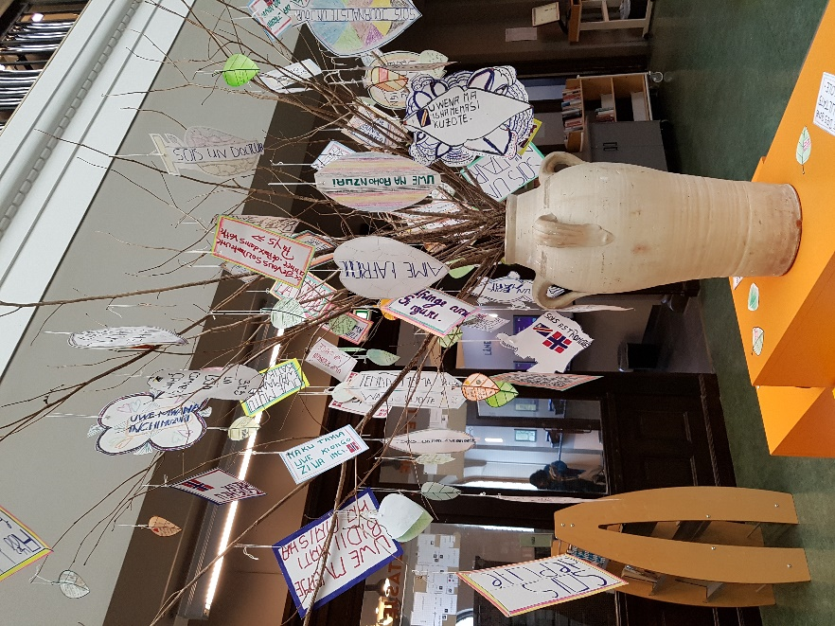
Er vennskap og gode venner like viktig i Bukavu som i Norge? Tenker elever i Norge og Kongo likt om hva som kjennetegner en god venn?
Urafiki inviterer alle elever som deltar i skolesamarbeidet mellom Bukavu og Norge til å bli med i et enkelt, men spennende samarbeidsprosjekt på tvers av kontinentene.
Bruk litt tid i klassen til å snakke om vennskap. La elevene dele tanker og ideer.
Deretter formulerer hver elev ett viktig moment / noe de synes er spesielt viktig på et «blad».
Teksten kan være på norsk, fransk, engelsk, swahili – eller et helt annet språk. Kanskje norsk på den ene siden av bladet og et annet språk på den andre siden?
Størrelse på bladene: Ta utgangspunkt i et A4-ark. Tydelige, store bokstaver. Se bildet. (Fra en utstilling på biblioteket i 2017)
En gruppe fra Urafiki reiser til Bukavu i september. De vil ta med seg «vennskaps-blader» fra skolene i Bukavu tilbake til Bergen i slutten av september. Skolen deres vil få vennskapsbladene som er laget på deres vennskapsskole.
Til slutt finner dere et egnet sted til en vennskaps-utstilling på skolen eller i nærområdet. Kanskje en utendørs utstilling med laminerte «blader»?
Tidspunkt for arbeidet og utstillingen velger dere selv, og det er ingen forutsetning at alle elever/ klasser deltar.
Vi i Urafiki ville sette pris på å bli orientert når utstillingen er montert sånn at vi kan ta en kikk innom en dag det passer.
Vil deres skole være med? Gi en tilbakemelding enten via skolens kontaktperson eller på mail post@urafiki.no. Fint om dere også gir melding om hvem som er skolens kontaktperson i denne sammenhengen, - navn, mailadresse og mobilnummer, - og hvor mange klasser som skal delta.

Vennlig hilsen
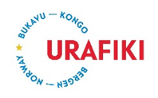
Styret i Urafiki

